等腰三角形性质及判定（提高）
【典型例题】
类型一、等腰三角形中的分类讨论
1、等腰三角形一腰上的高与另一腰的夹角为30°，则顶角的度数为( )．
A．60° B．120° C．60°或150° D．60°或120°
【答案】D；
【解析】由等腰三角形的性质与三角形的内角和定理可知，等腰三角形的顶角可以是锐角、直角、钝角，然而题目没说是什么三角形，所以分类讨论，画出图形再作答．
(1)顶角为锐角如图①，按题意顶角的度数为60°；
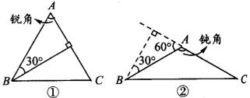
(2)顶角为直角，一腰上的高是另一腰，夹角为0°不符合题意；
(3)顶角为钝角如图②，则顶角度数为120°，故此题应选D．
【总结升华】这是等腰三角形按顶角分类问题，对于等腰三角形按顶角分：等腰锐角三角形、等腰直角三角形和等腰钝角三角形，故解此题按分类画出相应的图形再作答.
举一反三：
【变式】（2015•杭州校级二模）等腰三角形有一个外角是100°，这个等腰三角形的底角是 ．
【答案】50°或80°．
解：①若100°的外角是此等腰三角形的顶角的邻角，
则此顶角为：180°﹣100°=80°，
则其底角为：（180°﹣80°）÷2=50°；
②若100°的外角是此等腰三角形的底角的邻角，
则此底角为：180°﹣100°=80°；
故这个等腰三角形的底角为：50°或80°．
故答案为：50°或80°．
类型二、等腰三角形的操作题
2、根据给出的下列两种情况，请用直尺和圆规找到一条直线，把△ABC恰好分割成两个等腰三角形（不写做法，但需保留作图痕迹，在图中标注分割后的角度）；并根据每种情况分别猜想：∠A与∠B有怎样的数量关系时才能完成以上作图？
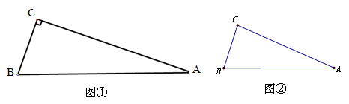
（1）如图①△ABC中，∠C＝90°，∠A＝24°；猜想：
（2）如图②△ABC中，∠C＝84°，∠A＝24°；猜想：
【思路点拨】在等腰三角形中，“等边对等角”与“等角对等边”，本题应从角度入手进行考虑.
【答案与解析】
（1）作图：
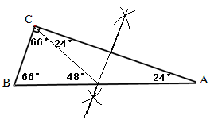
猜想：∠A＋∠B＝90°，
（2）作图：
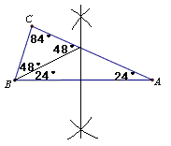
猜想：∠B＝3∠A.
【总结升华】对图形进行分割是近年来出现的一类新题型，主要考查对基础知识的掌握情况以及动手实践能力，本类题目的答案有时不唯一.
举一反三：
【变式】直角三角形纸片ABC中，∠ACB＝90°，AC≤BC，如图，将纸片沿某条直线折叠，使点A落在直角边BC上，记落点为D，设折痕与AB、AC边分别交于点E、F，
探究：如果折叠后的△CDF与△BDE均为等腰三角形，那么纸片中的∠B的度数是多少？写出你的计算过程，并画出符合条件的折叠后的图形．
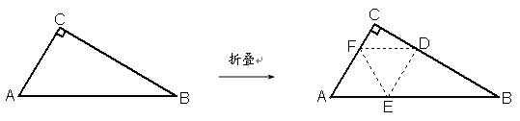
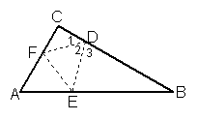
【答案】
解：若△CDF是等腰三角形，则一定是等腰直角三角形.
设∠B为度 ∠1＝45°，∠2＝∠A＝90°－
①当BD＝BE时
∠3＝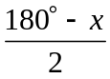 ，
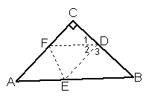
45°＋90°－＋＝180°，
＝30° .
②经计算ED＝EB不成立.
③当DE＝DB时
∠3＝180°－2
45°＋90°－＋180°－2＝180°，
＝45°.
综上所述，∠B＝30°或45°.
类型三、等腰三角形性质判定综合应用
3、（2015秋•东西湖区期中）如图，△ABC中，∠C=2∠A，BD平分∠ABC交AC于D，求证：AB=CD+BC．（用两种方法）
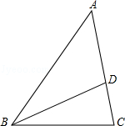
【思路点拨】
方法一：先在AB上取BE=BC，根据SAS证出△CBD≌△EBD，得出CD=ED，∠C=∠BED，再证明∠A=∠ADE，得出AE=DE=CD，最后根据AB=BE+AE，即可得出答案；
方法二：先延长BC至F，使CF=CD，得出∠F=∠CDF，再利用AAS证出△ABD≌△FBD，得出AB=BF，最后根据BF=BC+CF=BC+CD，即可得出答案．
【答案与解析】
解；方法一：在AB上取BE=BC，
∵BD平分∠ABC交AC于D，
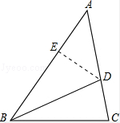
∴∠CBD=∠EBD，
∵在△CBD和△EBD中，
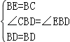，
∴△CBD≌△EBD（SAS），
∴CD=ED，
∠C=∠BED，
∵∠C=2∠A，
∴∠BED=2∠A，
∵∠BED=∠A+∠ADE，
∴∠A=∠ADE，
∴AE=DE，
∴AE=CD，
∵AB=BE+AE，
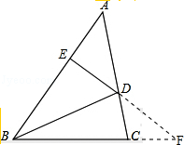
∴AB=CD+BC；
方法二：延长BC至F，使CF=CD，
则∠F=∠CDF，
∵∠ACB=∠F+∠CDF，
∴∠ACB=2∠F，
∴∠ACB=2∠A，
∴∠A=∠F，
在△ABD和△FBD中，
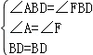，
∴△ABD≌△FBD（AAS），
∴AB=BF，
∵BF=BC+CF，
∴BF=BC+CD，AB=BC+CD．
【总结升华】此题考查了等腰三角形的判定与性质，用到的知识点是三角形的外角、全等三角形的判定与性质、等腰三角形的判定与性质，关键是作出辅助线，构造全等三角形．
举一反三：
【变式】如图，已知AD是△ABC的中线，BE交AC于E，交AD于F，且AE＝EF．
求证：AC＝BF．
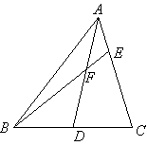
【答案】
证明：延长AD至点G，使DG＝AD，连接BG.
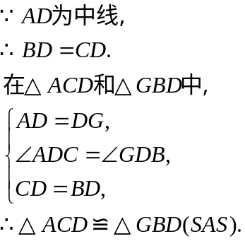
A
B
C
D
E
F
G
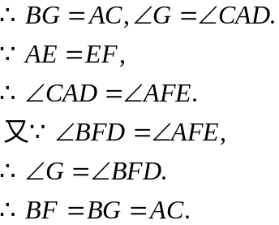
4、如图，AC＝BC，∠ACB＝90°，∠A的平分线AD交BC于点D，过点B作BE⊥AD于点E.求证：BE＝AD.
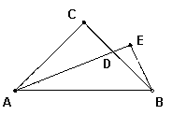

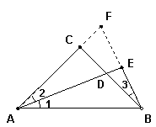
【答案与解析】
证明：如图，延长BE、AC交于点F.
∵∠1＝∠2，AE＝AE，∠AEB＝∠AEF＝90°，
∴△AEB≌△AEF（ASA）.
∴BE＝FE＝BF.
∵∠3＝90°－∠F＝∠2，BC＝AC,
∴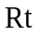△BCF≌△ACD（ASA）
∴BF＝AD，BE＝AD.
【总结升华】在几何解题的过程中，当遇到角分线或线段垂线时常考虑使用翻折变换，可保留原有图形的性质，且使原来分散的条件相对集中，以利于问题的解决．
举一反三：【变式】已知，如图，AD为△ABC的内角平分线，且AD＝AB，CM⊥AD于M.
求证：AM＝(AB＋AC) ．
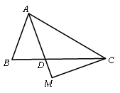
【答案】
证明：延长AM至点E，使ME＝AM，连接CE.

